Всем заинтересованным лицам | Norėdami įvesti datą, spustelėkite arba bakstelėkite čia. | Nr. VD-2-669

ПРИГЛАШЕНИЕ НА СОРЕВНОВАНИЯ

От имени Литовской федерации практической стрельбы приглашаю Вас посетить Литовскую Республику в период с Norėdami įvesti datą, spustelėkite arba bakstelėkite čia. по Norėdami įvesti datą, spustelėkite arba bakstelėkite čia. и принять участие в соревнованиях по практической стрельбе "Norėdami įvesti tekstą, spustelėkite arba bakstelėkite čia.".
Предъявите это приглашение и разрешение на временный ввоз-вывоз оружия сотрудникам таможни и паспортного контроля при пересечении границы.
Приглашенные спортсмены:
Norėdami įvesti tekstą, spustelėkite arba bakstelėkite čia.

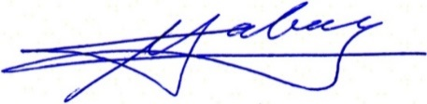
Президент федерации |  | Вайдас Сабаляускас

